Comentarios de XBRL US sobre GSA RFI RE - Estándares de datos de la Ley GREAT para la presentación de informes de subvenciones

Publicado el lunes 1 de mayo de 2023
XBRL US envió una carta de comentarios a la Administración de servicios generales (GSA) con respecto a una solicitud de información sobre el conjunto de herramientas de administración de información del Marco comercial integrado federal (FIBF) . El Marco FIBF es parte de la implementación de la Ley de Eficiencia y Transparencia de Informes de Subvenciones (GREAT), que tiene como objetivo incorporar estándares de datos en el proceso de informe de subvenciones para mejorar la eficiencia y reducir la carga.
Los comentarios de XBRL US enfatizaron la importancia de la implementación adecuada de los estándares de datos como la solución óptima a largo plazo para cumplir con las expectativas de la Ley GREAT, y describieron cómo los estándares de datos pueden cumplir con los objetivos comerciales, organizacionales, de diseño tecnológico, programáticos y económicos de la Marco FIBF.
Lea la carta de comentarios: RFI 033123 FIBF Information Management Toolset-XBRL US

SUBSIDIOS

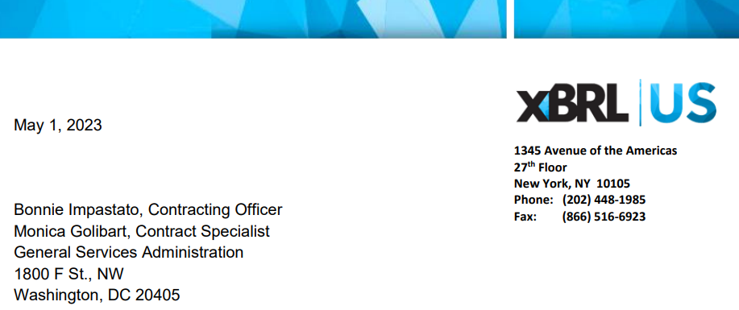
Estimados señores Impastato y Golibart:
RE: RFI 033123 FIBF Information Management Toolset-XBRL US
Gracias por la oportunidad de proporcionar información sobre el conjunto de herramientas de gestión de la información del Marco Federal Integrado de Negocios (FIBF). XBRL US es una organización de estándares sin fines de lucro, con la misión de mejorar la eficiencia y la calidad de los informes en los Estados Unidos mediante la promoción de la adopción de estándares de informes comerciales. XBRL US es la jurisdicción estadounidense de XBRL International, el consorcio sin fines de lucro responsable de desarrollar y mantener la especificación técnica para eXtensible Business Reporting Language (XBRL).
XBRL es un estándar de datos libre y abierto ampliamente utilizado en los Estados Unidos, y en más de 200 implementaciones en todo el mundo1, para la presentación de informes por parte de empresas públicas y privadas, así como de agencias gubernamentales. Admitimos estándares e identificadores de datos no patentados que han demostrado aumentar la eficiencia de los informes de datos.
Alentamos a GSA a adoptar estándares de datos como el método más rentable y eficiente para respaldar las necesidades comerciales de un conjunto de herramientas de gestión de la información para administrar el contenido en la FIBF y los artefactos de intercambio de información empresarial (BIE) relacionados. Los estándares de datos estructurados son una solución a largo plazo que satisfará las necesidades cambiantes del gobierno y las entidades comerciales que dependen de estos datos.
A continuación, se presentan nuestras respuestas a dos preguntas planteadas en la RFI:
4. ¿Qué tecnologías de plataforma como servicio (PaaS) o software como servicio (SaaS) podrían satisfacer las necesidades empresariales definidas en el documento de definición de necesidades empresariales?
Las tecnologías estándar de datos existentes satisfarán las necesidades comerciales como se describe en el documento de definición de necesidades comerciales para establecer un conjunto de herramientas FIBF impulsado por el mercado. Se puede crear una taxonomía (ontología) de código abierto para representar los campos de datos de la FIBF y las relaciones entre esos campos de datos en un diccionario digital de términos organizado jerárquicamente. La Taxonomía de la FIBF representará todo lo que debe, o puede, ser divulgado para todos los casos de uso previstos. Proponemos desarrollar la Taxonomía en lenguaje extensible de información empresarial (XBRL) ya que el lenguaje XBRL es el más apropiado para el reporte de datos representados en los campos de datos de la FIBF que incluyen hechos monetarios, enumeraciones, texto, enteros, fechas, identificadores, etc.
XBRL es un modelo de datos semántico que hace que los datos se puedan buscar completamente, se entiendan sin ambigüedades y sean legibles por máquina. Los datos XBRL se pueden informar en múltiples formatos, incluidos XML, CSV, JSON y XHTML. La taxonomía XBRL de la FIBF es la representación única del modelo de datos que es una ilustración abstracta de los elementos de datos organizados y sus relaciones basadas en objetos del mundo real.
La información definida en la Taxonomía FIBF representa el modelo de datos de la manera más completa posible. Este enfoque establece la taxonomía como la "fuente única de verdad" o lo que llamamos el "Modelo de Datos Únicos". Significa que la taxonomía contiene todo lo que necesita el recopilador de datos, la entidad informante, el intermediario de datos, las aplicaciones de software utilizadas para generar informes o analizar datos y los consumidores de datos. El Modelo Único de Datos elimina la necesidad de materiales de instrucción adicionales, hojas de cálculo u otros documentos que contengan definiciones, propiedades o la presentación acordada de los hechos reportados. Todo está disponible y accesible en la taxonomía, a la que hacen referencia las aplicaciones utilizadas por las partes interesadas para informar, recopilar, extraer y analizar datos, como se muestra en la siguiente visual.
Las ventajas de este enfoque incluyen:
● Asegura que todos tengan los requisitos de informes más actualizados. Reduce la posibilidad de usar formularios o instrucciones obsoletos.
● Aumenta la eficiencia y reduce la carga de informes, ya que las aplicaciones de informes y las entidades que las utilizan siempre harán referencia a los requisitos actuales a través de la taxonomía.
● Mejora la consistencia de los datos porque el modelo de datos único garantiza que todos los participantes tengan acceso a la documentación y definiciones más actuales de conceptos.
● Mejora la eficiencia y la facilidad de cambio en los requisitos de informes cuando sea necesario. El regulador (o administrador de la taxonomía) puede agregar, revisar o eliminar conceptos una vez, en la taxonomía (diccionario único de términos).
Las entidades informantes pueden aprovechar las herramientas disponibles comercialmente o de código abierto para crear sus informes; sus herramientas harán referencia a la Taxonomía de la FIBF que les proporciona toda la información que necesitan para entender qué y cómo informar. Los usuarios de datos también utilizarán herramientas comerciales o de código abierto para extraer y analizar datos preparados utilizando la Taxonomía FIBF. Las agencias encargadas de mantener y actualizar los requisitos de presentación de informes de la FIBF también podrán realizar actualizaciones directamente en la Taxonomía de la FIBF. Esos cambios se comunicarán inmediatamente a todos los demás usuarios. Se pueden realizar cambios en la taxonomía e incorporarlos a las herramientas existentes de informes y extracción, sin participación de TI.
Una taxonomía XBRL se puede modularizar para que las áreas funcionales con requisitos de informes especializados se puedan mantener por separado para que el personal de SSA y QSMO pueda mantener aquellos conceptos que son exclusivos de sus propias áreas funcionales. Los requisitos de presentación de informes que atraviesan todas las áreas funcionales se mantienen en una taxonomía base, como se muestra en el diagrama siguiente, con conceptos que son exclusivos de un área funcional específica mantenidos en taxonomías separadas que funcionan junto con la taxonomía base. Los cuadros azul, rosa y naranja en la parte superior de la imagen representan las taxonomías del área funcional. Los usuarios introducen las taxonomías en la parte superior y localizan los conceptos necesarios tanto del área funcional como de las taxonomías base.
Este método garantiza que si se realiza un cambio en un concepto utilizado en un documento de la FIBF que también se utiliza en otros documentos de la FIBF, se comunica automáticamente a todos los usuarios de la FIBF. No hay necesidad de coordinar manualmente los cambios en otras áreas.
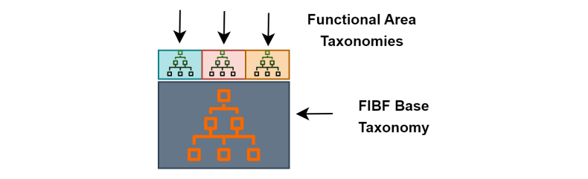
La adopción de este enfoque cumplirá con estos requisitos como se describe en el documento comercial:
● Cumplir con los objetivos de negocio. La taxonomía, como modelo de datos únicos, hace que sea significativamente más eficiente realizar cambios en los requisitos de presentación de informes como se exige en el objetivo B1, no solo para la agencia encargada de realizar el cambio, sino también para las empresas que deben adaptarse al cambio. Este enfoque está en uso hoy en día con las empresas públicas que informan a la Comisión de Bolsa y Valores (SEC). El Consejo de Normas de Contabilidad Financiera (FASB) publica una nueva taxonomía cada año, y 6.000 empresas públicas hacen la transición a una nueva versión cada año. Un programa similar administrado por la FDIC publica requisitos de informes revisados a través de su taxonomía, a menudo trimestralmente, y 5,000 bancos hacen la transición a los nuevos requisitos cada trimestre. El objetivo B2 también se cumple fácilmente con este enfoque, ya que produce datos consistentes, estructurados, totalmente legibles por máquina que pueden ser fácilmente consumidos por herramientas listas para usar.
● Cumplir con los objetivos de la organización. Todos pueden ver todas las taxonomías, pero los usuarios solo pueden cambiar la taxonomía o taxonomías bajo su competencia. Los proveedores comerciales pueden adaptar libremente sus aplicaciones a los estándares de datos de la taxonomía de la FIBF y pueden adaptarse a los cambios en los requisitos de presentación de informes con facilidad.
● Cumplir con los objetivos de diseño tecnológico. Este enfoque generará datos legibles por máquina y consistentemente estructurados que pueden ser ingeridos uniformemente en otras soluciones/herramientas y almacenados en otros repositorios que son mantenidos por agencias o entidades comerciales. Los datos reportados son interoperables, se pueden compartir e inventariar más fácilmente. Los datos se pueden generar en múltiples formatos dependiendo de la necesidad, por ejemplo, en XML, CSV, XHTML o JSON.
● Cumplir con los objetivos programáticos. La naturaleza modular del diseño de la taxonomía permite que el trabajo de desarrollo se realice en fases. Se puede desarrollar una taxonomía para administrar un solo o un conjunto de informes de la FIBF como prueba de concepto y demostración para ayudar a otros SSA / QSMO del Área Funcional a aprender, proporcionar comentarios y adoptar.
● Cumplir objetivos económicos. Los estándares de datos son el enfoque más económico para el gobierno, la recopilación y la administración de datos, y proporcionan una solución a largo plazo que se adapta a los cambios en los requisitos y la tecnología a lo largo del tiempo.
5. ¿Qué experiencia previa tiene su empresa integrando e implementando tecnologías PaaS/SaaS que puedan satisfacer las necesidades empresariales definidas?
Como consorcio de estándares de datos sin fines de lucro, XBRL US ha tenido una amplia experiencia en el desarrollo de taxonomías y la implementación de programas de estándares. Construimos taxonomías para la Comisión de Bolsa y Valores (SEC) para empresas públicas y la Comisión Federal Reguladora de Energía (FERC) para informes de servicios públicos. Estos programas han cumplido con éxito sus objetivos y se introdujeron dentro del presupuesto y a tiempo.
También hemos construido taxonomías como prueba de concepto para los estándares de gestión de subvenciones FIBF, el Programa Único de Auditoría de Gastos de Adjudicaciones Federales, el Programa de Hallazgos y Costos Cuestionados, y el paquete de informes financieros del gobierno (que generalmente es idéntico al Informe Financiero Integral Anual que los concesionarios presentan a la Junta de Reglamentación de Valores Municipales). Observamos que la FIBF no contiene conceptos que se encuentran en el paquete de información financiera y hemos propuesto previamente una breve lista de elementos de esos documentos para su posible inclusión (consulte https://github.com/OFFM-MCAB/grantsfeedback/issues/382).
Agradecemos la oportunidad de discutir este enfoque con ustedes más a fondo, y para demostrar las taxonomías que ya hemos desarrollado que podrían aprovecharse para satisfacer las necesidades de los informes de la FIBF. Estas son taxonomías abiertas, no propietarias, y están disponibles gratuitamente para los reguladores que deseen adoptarlas y ampliarlas.
Sinceramente

Campbell Pryde
Presidente y CEO, XBRL US

1. Directorio Internacional de Proyectos XBRL: https://www.xbrl.org/the-standard/why/xbrl-project-directory/

NOTA:
Como se solicita en la RFI, aquí está la información requerida sobre la empresa:
● Nombre de la empresa: XBRL US, Inc.
● Descripción de la empresa: consorcio con sede en los Estados Unidos compuesto por firmas de contabilidad, otras organizaciones sin fines de lucro, proveedores de software, proveedores de datos y análisis, instituciones académicas y miembros individuales.
● Tamaño de la empresa y categoría socioeconómica: pequeña organización sin fines de lucro 501 (C) 6
● ID de entidad único (UEI): NMBAWP3BM235
● Códigos NAICS
○ Primaria: 813920, NAICS Título: Organizaciones profesionales
○ 541512, NAICS Título: Computer Systems Design Services
○ 541990, NAICS Título: Todos los demás servicios profesionales, científicos y técnicos
● Número de contrato del Programa GSA y período de ejecución: No aplica.
● Nombre del punto de contacto (POC), número de teléfono y dirección de correo electrónico: Michelle Savage, VP Communications, XBRL US, michelle.savage@xbrl.us. (917) 747-1714

